# INTRODUCTION

## PROBLEMATIQUE

Nous sommes à l’école Mont Amba où la gestion des frais scolaires (écolage, frais annexes, activités) repose sur des processus largement manuels et fragmentés, engendrant une problématique multifacette. Cette gestion entraîne une opacité pour les parents, qui peinent à consulter leurs historiques de paiement ou à obtenir des reçus en temps réel, et une charge administrative lourde pour le secrétariat, accablé par le suivi des relances, la mise à jour des états manuels et la réconciliation fastidieuse des données. Les retards de paiement sont fréquents, affectant la trésorerie de l’établissement, tandis que les erreurs humaines et la lenteur de communication créent des frustrations mutuelles.

## OBJECTIF DU TRAVAIL

Objectif du projet L’objectif de ce projet est de développer un site web qui facilite la gestion des paiements des frais scolaires au sein du Groupe Scolaire du Mont Amba. Ce site devra permettre de mieux organiser le processus de paiement, de simplifier les démarches pour les parents et de soutenir le personnel administratif dans le suivi des élèves. Plus précisément, ce projet vise à : 1. Permettre aux parents de payer facilement les frais scolaires en ligne, en tenant compte des différentes catégories d’élèves (Extérieurs, Autres, ORPUK) et des options du secondaire. 2. Réduire les files d’attente et le désordre au bureau de comptabilité, en automatisant le suivi des paiements et en évitant les déplacements inutiles. 3. Assurer un suivi clair et sécurisé des transactions, avec la possibilité de vérifier l’état des paiements, de consulter les tranches déjà payées et de générer des reçus ou bulletins. 4. Offrir une solution pratique et accessible aux parents et au personnel administratif, qui peut être utilisée depuis n’importe quel appareil connecté à Internet. 5. Optimiser l’organisation administrative et la comptabilité, en centralisant toutes les informations relatives aux paiements et aux élèves sur une seule plateforme.

# PREMIERE PARTIE : PRESENTATION DE L’ENTREPRISE

## HISTORIQUE ET SITUATION GEOGRAPHIQUE

L'école primaire du MONT-AMBA a été créé en **1958** sous l'initiative de **Madame Thérèse KNAPPEN**. Ce qui n'était alors qu'une petite école primaire de nationalité Belges s'unit rapidement au destin de l'Université de Lovanium (UNIKIN). Confié à la dévotion des Frères Modistes, elle jouit d'un statut de gestion d'école non conventionnée catholique. Quelques années plus tard, l'horizon s'élargit avec la Création de l'IMAI et de I'IMA2 (Institut du MONT-AMBA 1 & 2). Cette étape marque la naissance des humanités au sein du MONT-AMBA, permettant désormais aux élèves de parcourir l'intégralité de leur cursus scolaire au sein de ce domaine prestigieux. Le tournant des années soixante-dix transforme l'école en une institution conventionnée. Elle brise ses frontières pour accueillir non seulement les cadres Universitaires, mais aussi les familles des quartiers voisins comme Matete, Livulu, etc. Le MONT-AMBA devient alors un véritable pilier social.

La croissance Face à un succès qui ne se dément pas, l'organisation s'adapte. La direction de l'école primaire se dédouble en deux entités, EPMAl et EPMA2. Cette restriction permet d'offrir un encadrement plus précis et une gestion plus humaine malgré le nombre croissant d'élèves. Pour répondre à la demande toujours plus forte, l’IMA3 voit le jour dans un esprit d'optimisation, le bâtiment de TIMA1 vibre désormais du matin au soir : un système de rotation est mis en place, permettant aux cours de l'après-midi de partager les locaux. Le Sommet de la Modernité L'histoire franchit un nouveau palier grâce à un don offrant I'IMA3 son propre bâtiment moderne. Avec l'ajout d'un stade flambant neuf, les élèves disposent aujourd'hui d'un cadre exception rencontre l'épanouissement. **DISCIPLINE, TRAVAIL ET EXCELLENCE** Cette devise reste et restera le Nord de notre boussole guidant chaque génération du MONT-AMBA vers un avenir radieux

Le collège Mont-Amba (souvent associé au Groupe Scolaire Mont-Amba) est situé à Kinshasa, en République Démocratique du Congo, plus précisément au sein de la commune de Lemba. Il est géographiquement proche de l'Université de Kinshasa (UNIKIN) dans le district du Mont-Amba, une zone caractérisée par une forte densité résidentielle et éducative.

**Localisation précise** : Commune de Lemba, dans la ville-province de Kinshasa. District : Il appartient administrativement au district du Mont-Amba, qui regroupe Lemba, Matete, Kisenso, Ngaba et Limete. Contexte : Le groupe scolaire Mont-Amba est une institution réputée dans cette zone, travaillant notamment avec l'UNESCO sur des projets éducatifs. Accès : La zone est bordée par des axes importants comme l'avenue By-Pass et la route de Kimwenza.

## ORGANIGRAMME SYNTHETIQUE

**DIRECTEUR GÉNÉRAL**

Jean-Pierre NZALA

│

└── Directrice Générale Adjointe

Michelline ASOBA

│

├── **ÉCOLE PRIMAIRE**

│ │

│ ├── **EPMA 1**

│ │ ├── **Directeur :** KENGA MUKOKO Phillipe

│ │ ├── **Directeur Adjoint** : DIADIA KASENGO Jean-Pierre

│ │ ├── **Préfet de discipline 1** : MUNANGI Christophe

│ │ ├── **Préfet de discipline 2** : NZEBELE Diana Edmond

│ │ └── **Conseillers pédagogiques**

│ │ ├── **Degré élémentaire** : MUKOKO Claver

│ │ ├── **Degré moyen** : MAVINGA

│ │ └── **Degré terminal** : KITIAKA Mathieu

│ │

│ └── **EPMA 2**

│ ├── **Directeur** : IFULU BAYELENGE Désiré

│ ├── **Directeur Adjoint** : BITEBI Longin

│ ├── **Secrétaire** : MUKENDI David

│ └── **Préfet de discipline** : MUAMBI MIKOKO

│

├── ÉCOLE SECONDAIRE

│ │

│ ├── IMA 1

│ │ ├── **Directeur** : Augustin KALUTU TONDA

│ │ ├── **Directeur Adjoint** : Fabien KASHAMA

│ │ ├── **Préfet de discipline** : BIPOLO Dieudonné

│ │ **└── Conseillers pédagogiques**

│ │ ├── **Sciences** : MATA Julie

│ │ ├── **Commercial :** Albert Makambu

│ │ └── **Littéraire** : KABISA Evariste

│ │

│ ├── **IMA 2**

│ │ ├── **Directeur** : INGWELE LUTELE Floribert

│ │ ├── **Directeur Adjoint** : KANDA MUTEYI Jean-Bosco

│ │ ├── **Préfet de discipline** : BAHATI MASHUMU Justin

│ │ ├── **Secrétaire** : BAYANDA Anastasie

│ │ ├── **Conseillers pédagogiques**

│ │ │ ├── **Sciences** : KAVUNGA SEDI Robert

│ │ │ **└── Autres domaines** : MBWA KITANGERI Georgette

│ │ └── **Conseillers d’orientation**

│ │ ├── KIMBAY Felaen

│ │ └── MUKUABUHIKA Gaston

│ │

│ └── **IMA 3**

│ ├── **Directeur** : Kome KAMANGI Claude

│ ├── **Directeur Adjoint** : KITSIA LUBAMBA Evariste

│ ├── **Préfet de discipline** : MPOMO Papy

│ **└── Secrétaire** : LUKOMBO MAHUMGUDI

│

└── **CADRE SPÉCIFIQUE**

**├── Professeurs**

**├── Ouvriers**

**└── Gardes**

## STRUCTURE FONCTIONNELLE

**Directeur générale chef de l’école**

**Directeur générale adjoint**

**École primaire**

1 EPMA 1

Directeur chef

Son adjoint

Préfet de discipline 1

Préfet de discipline 2

Trois conseillers par degrés dont

Le degrés élémentaire, moyen et terminal

2 EPMA2

Directeur en chef

Son adjoint

Secrétariat pour le paiement

Préfet de discipline

**École secondaire**

1 IMA1

Directeur en chef

Son adjoint

Préfet disciplinaire

Conseiller pédagogique par section dont science, littéraire et commercial

2 IMA2

Directeur en chef

Son adjoint

Préfet de discipline

Secrétariat s’occupant des paiements des enfants

Un conseiller pédagogique par section

Et un conseiller pour l’orientation académique

3 IMA3

Directeur en chef

Adjoint

Secrétariat

Préfet de discipline

# DEUXIEME PARTIE : IMPLEMENTATION DU SYSTEME

## PRESENTATION DE L’INTERFACE GRAPHIQUE

1. Comment ça marche

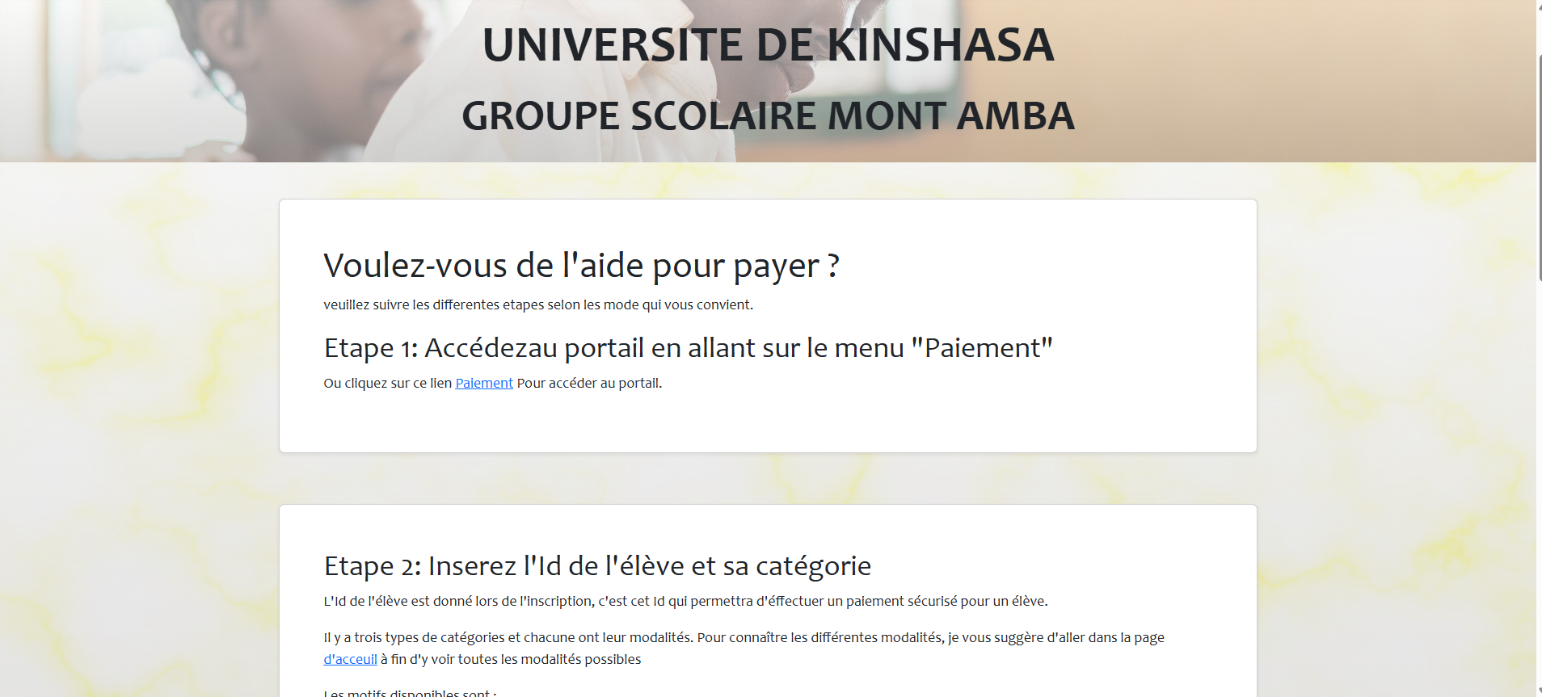

2. Historique

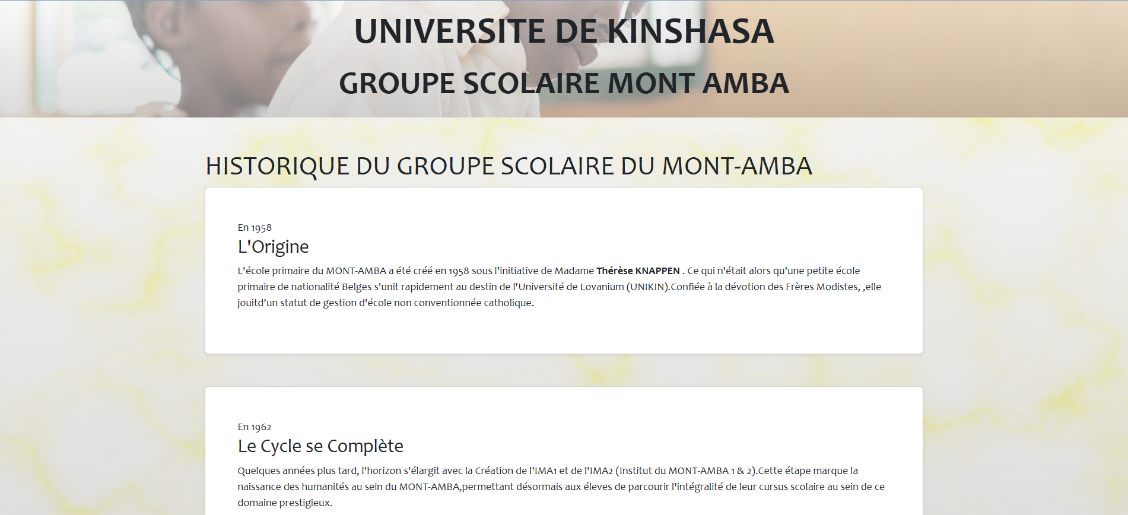

1. Page d’accueil

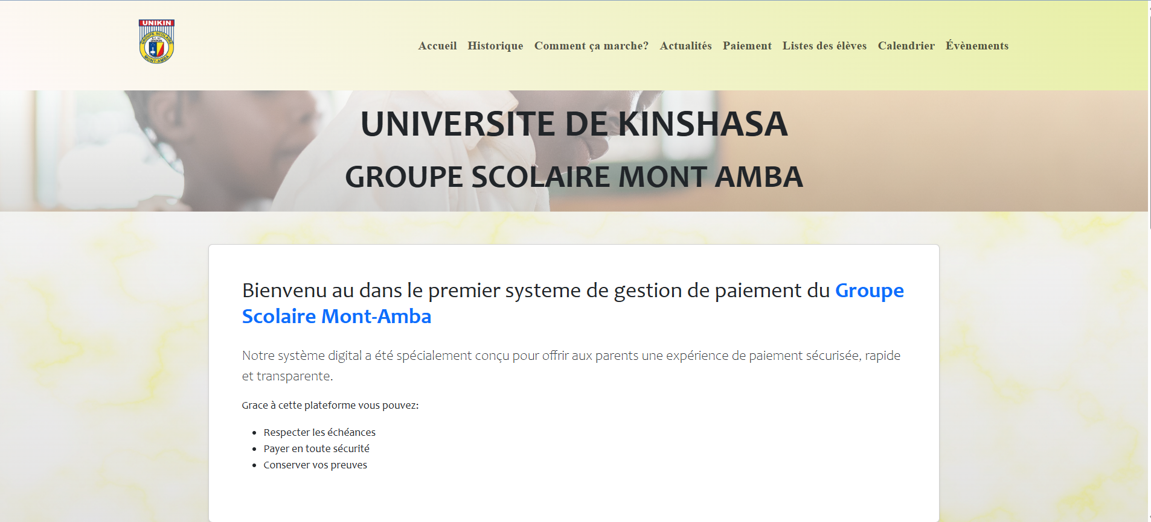

1. Paiement

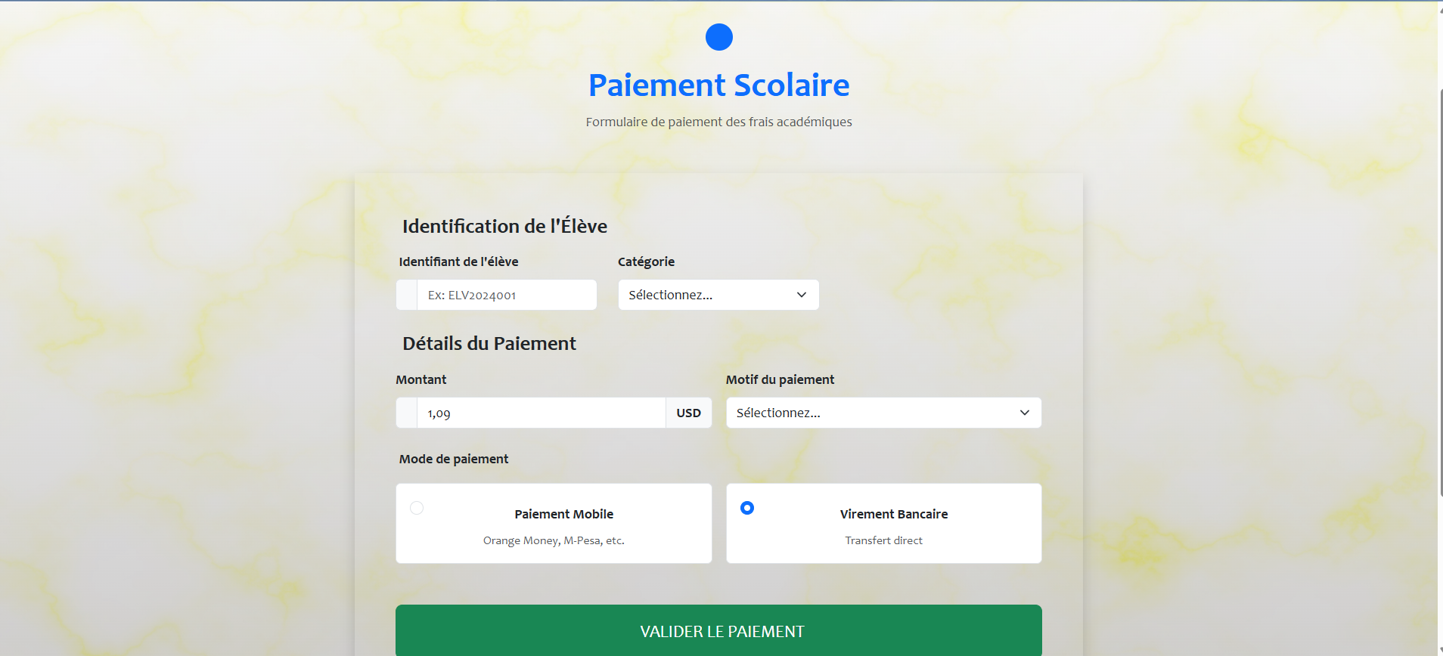

4. Actualités

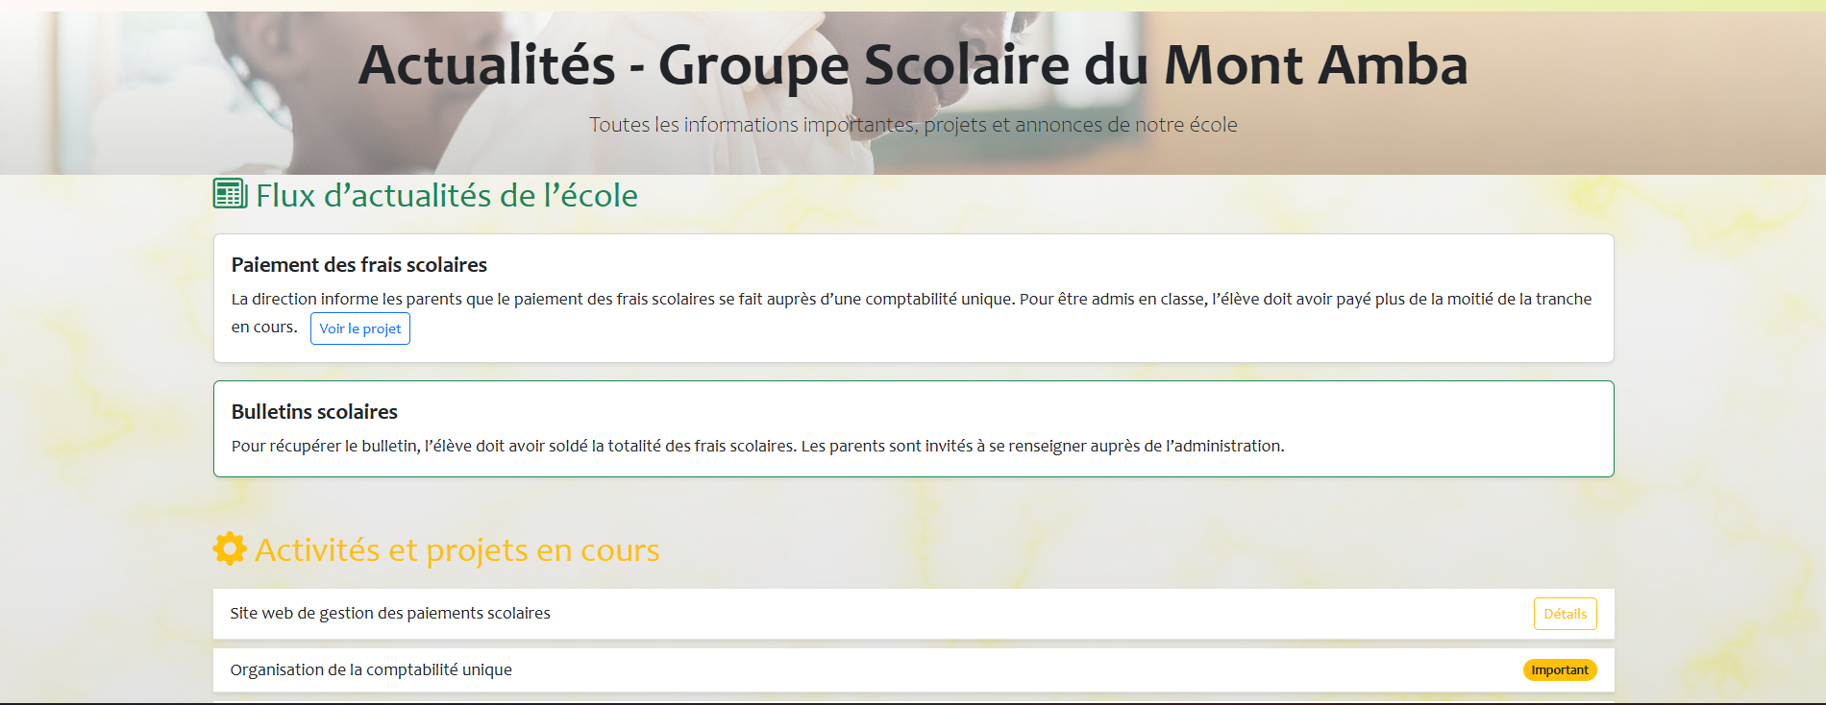

9. Excursion au jardin zoologique

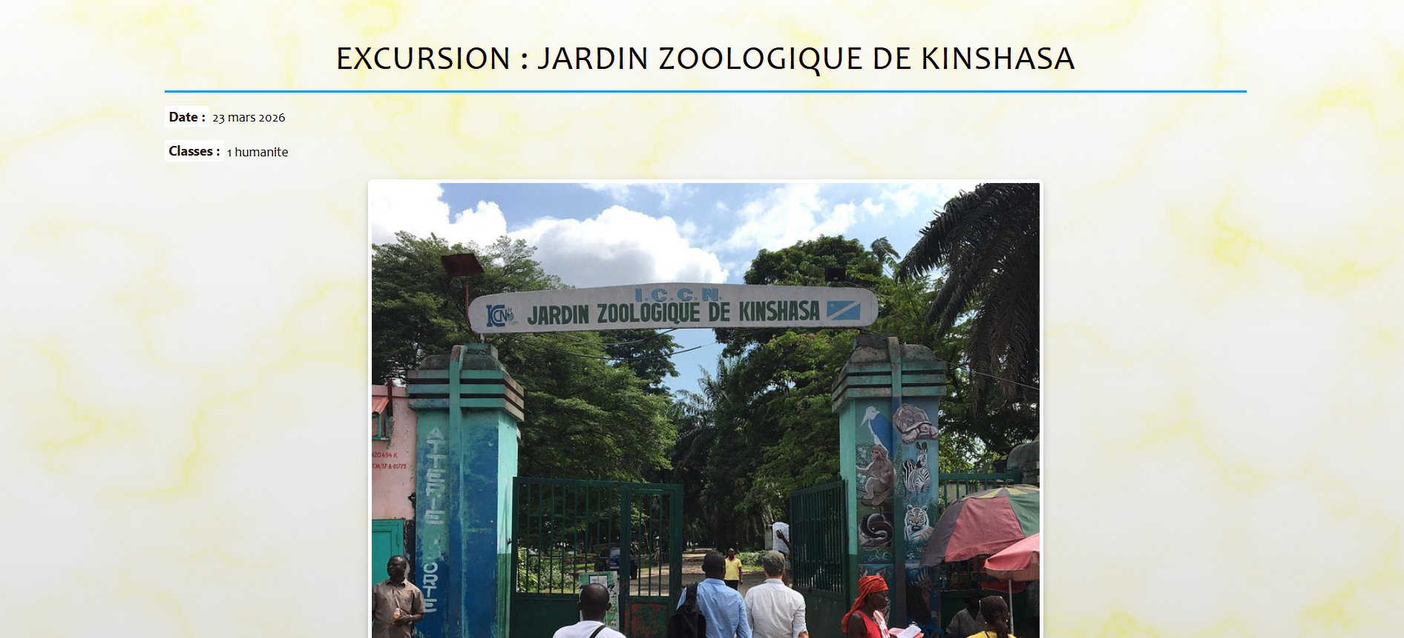

8. Evènement

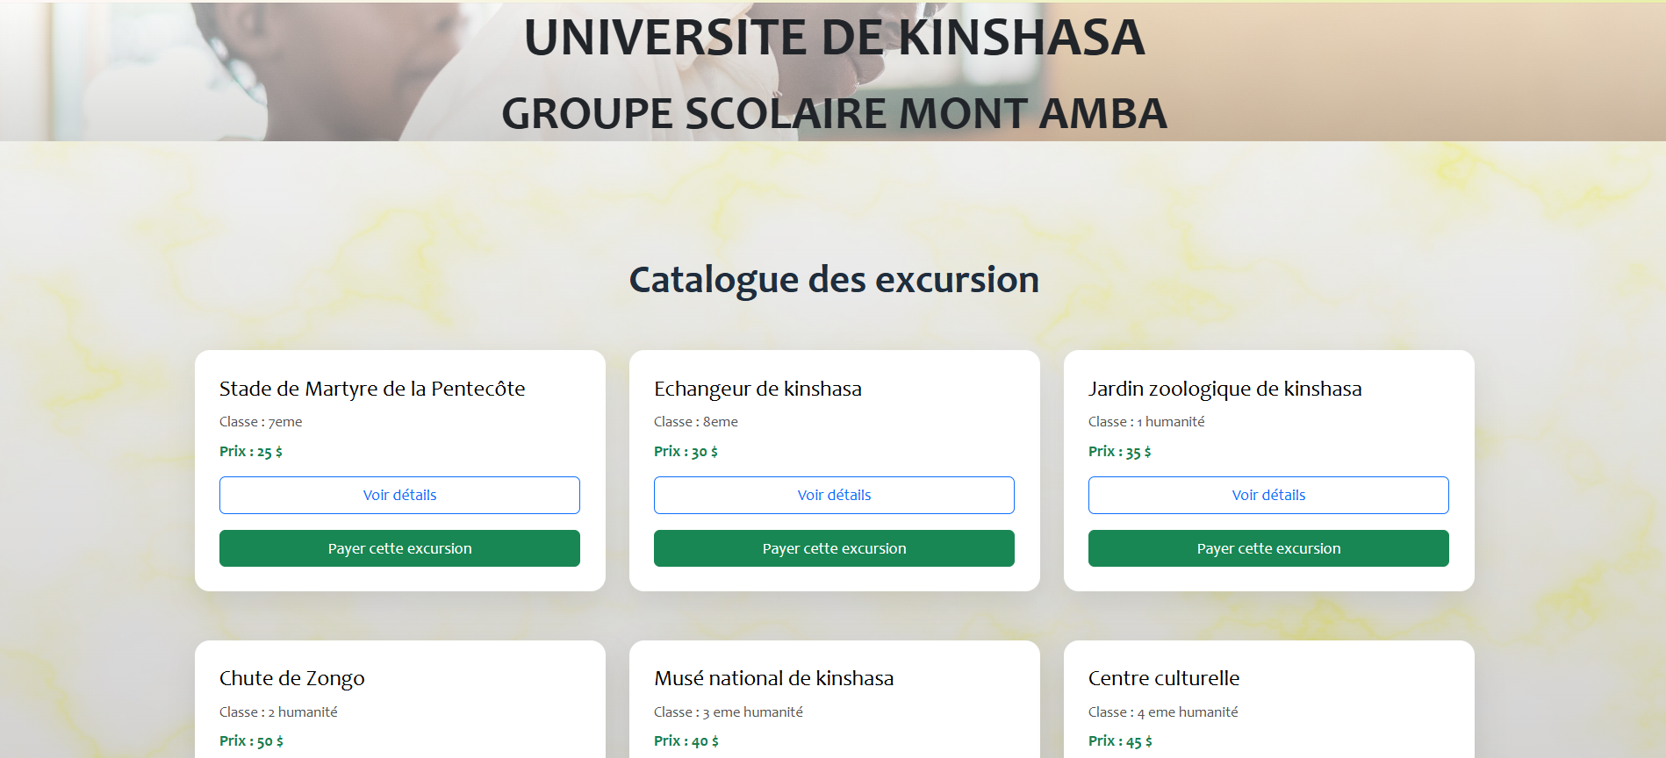

7. Calendrier

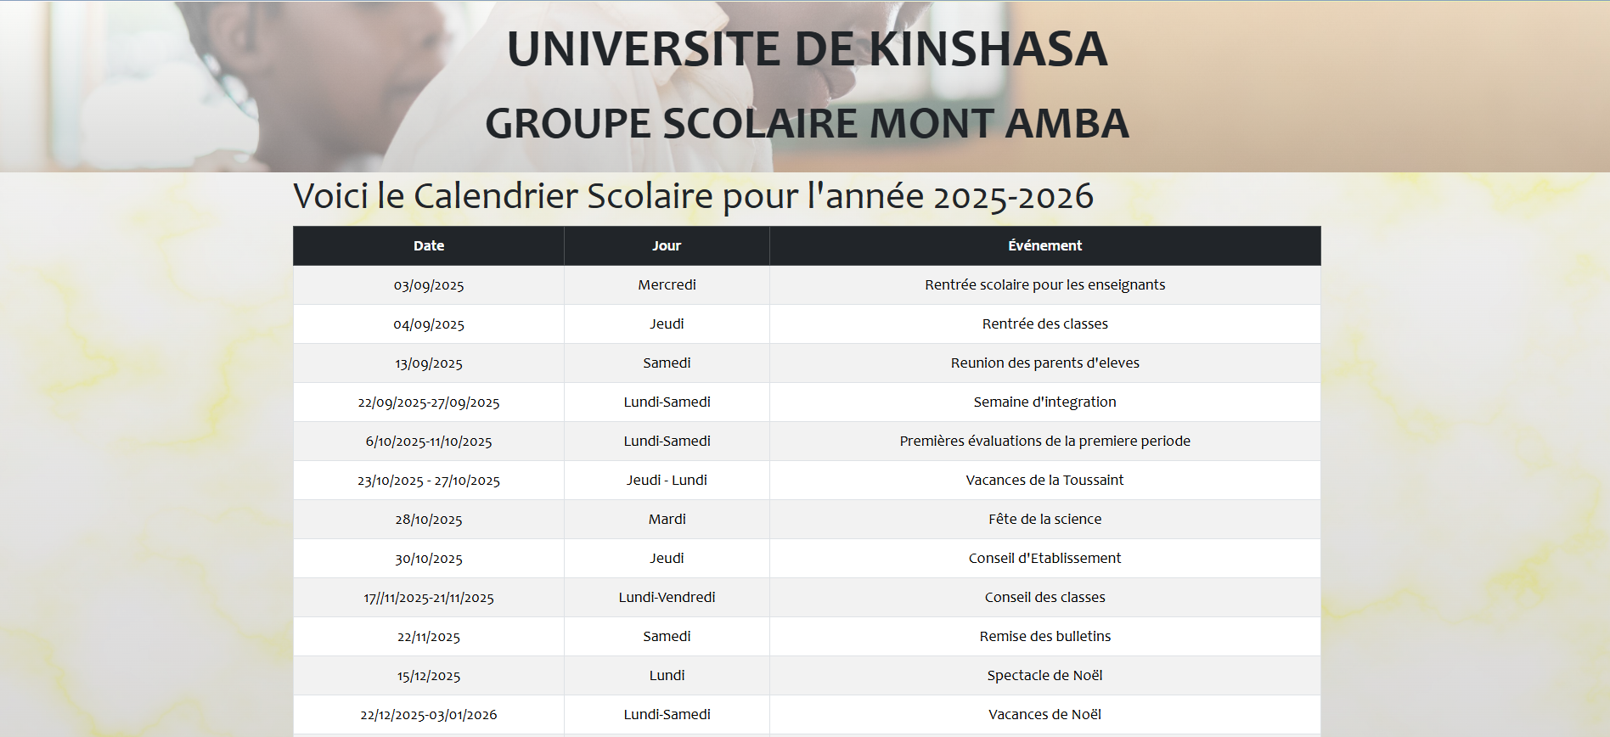

6. Liste des élèves

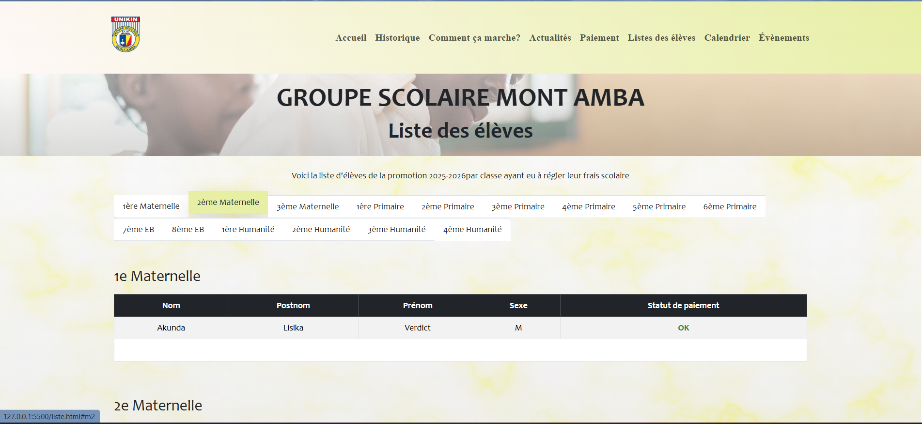

11. Excursion au Zongo

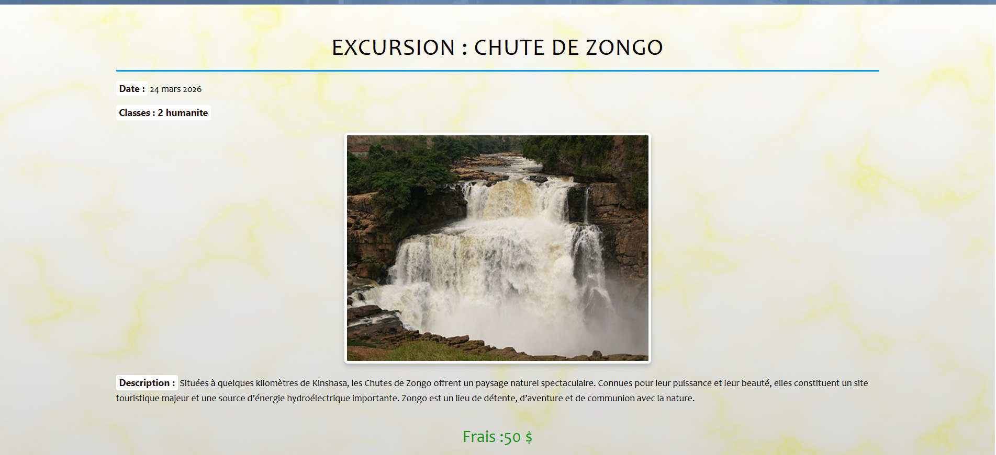

10. Excursion au centre culturel

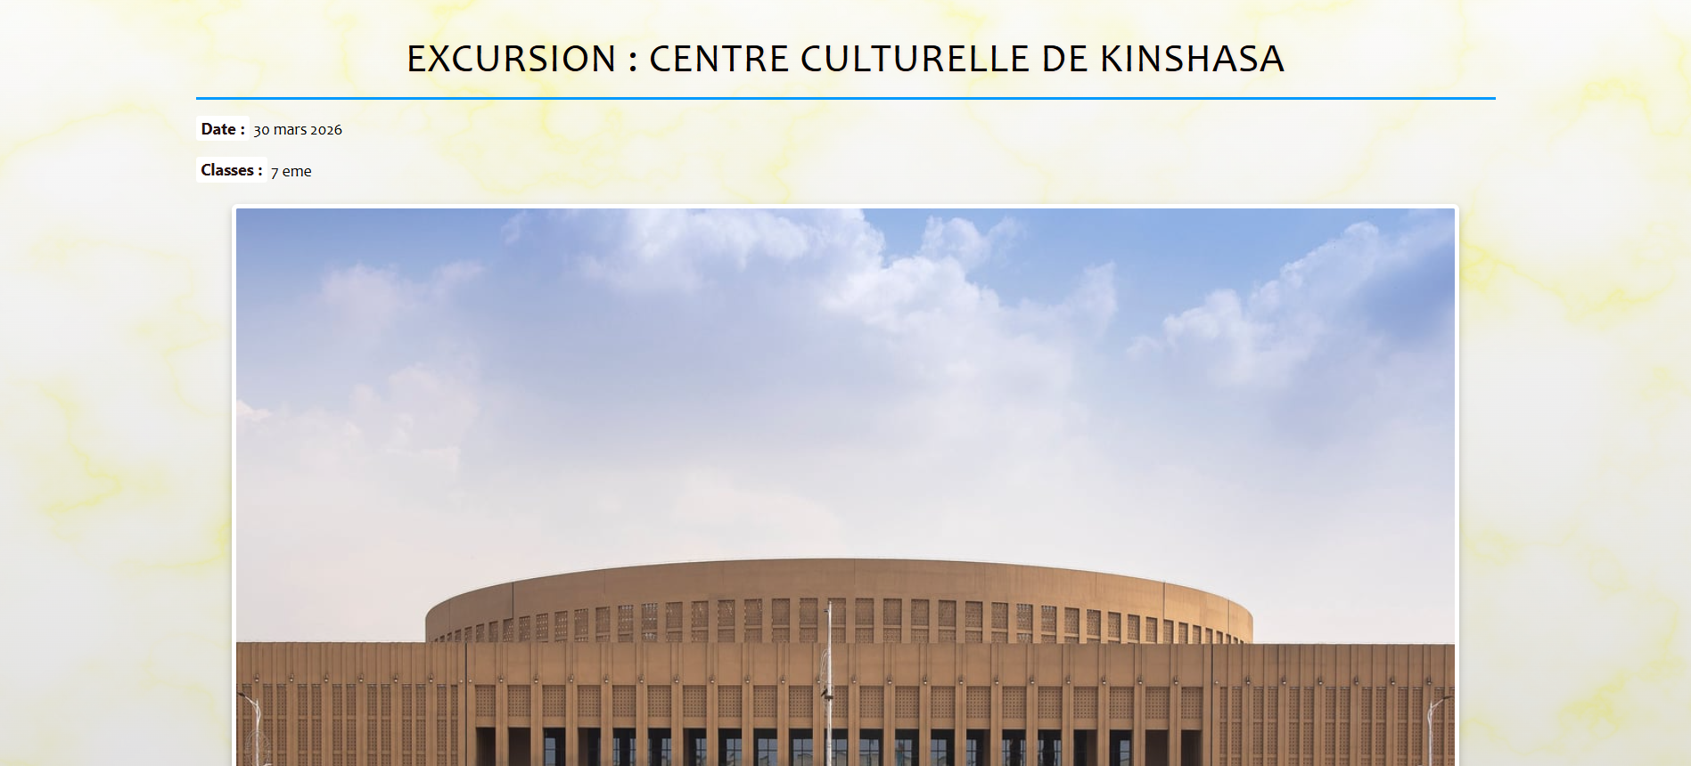

## PRESENTATION DU CODE SOURCE

2. historique.html

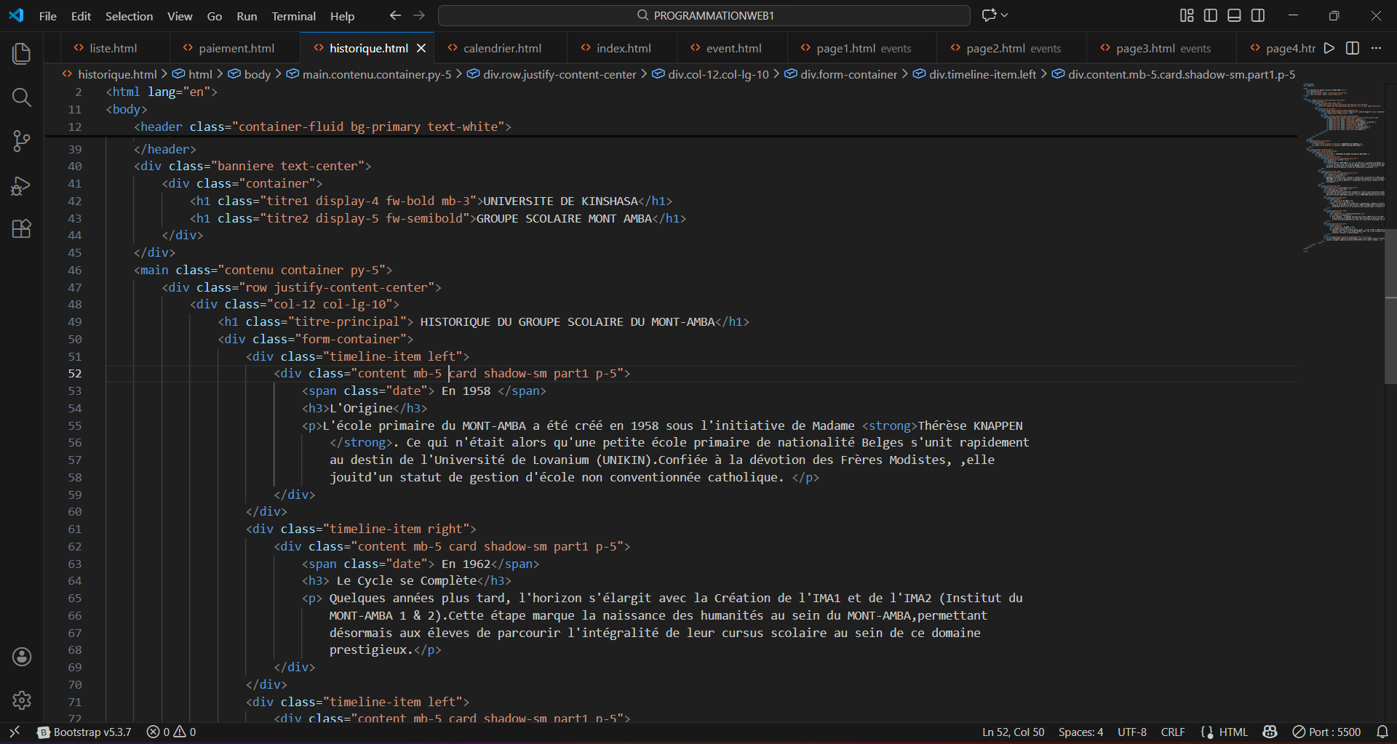

1. index.html

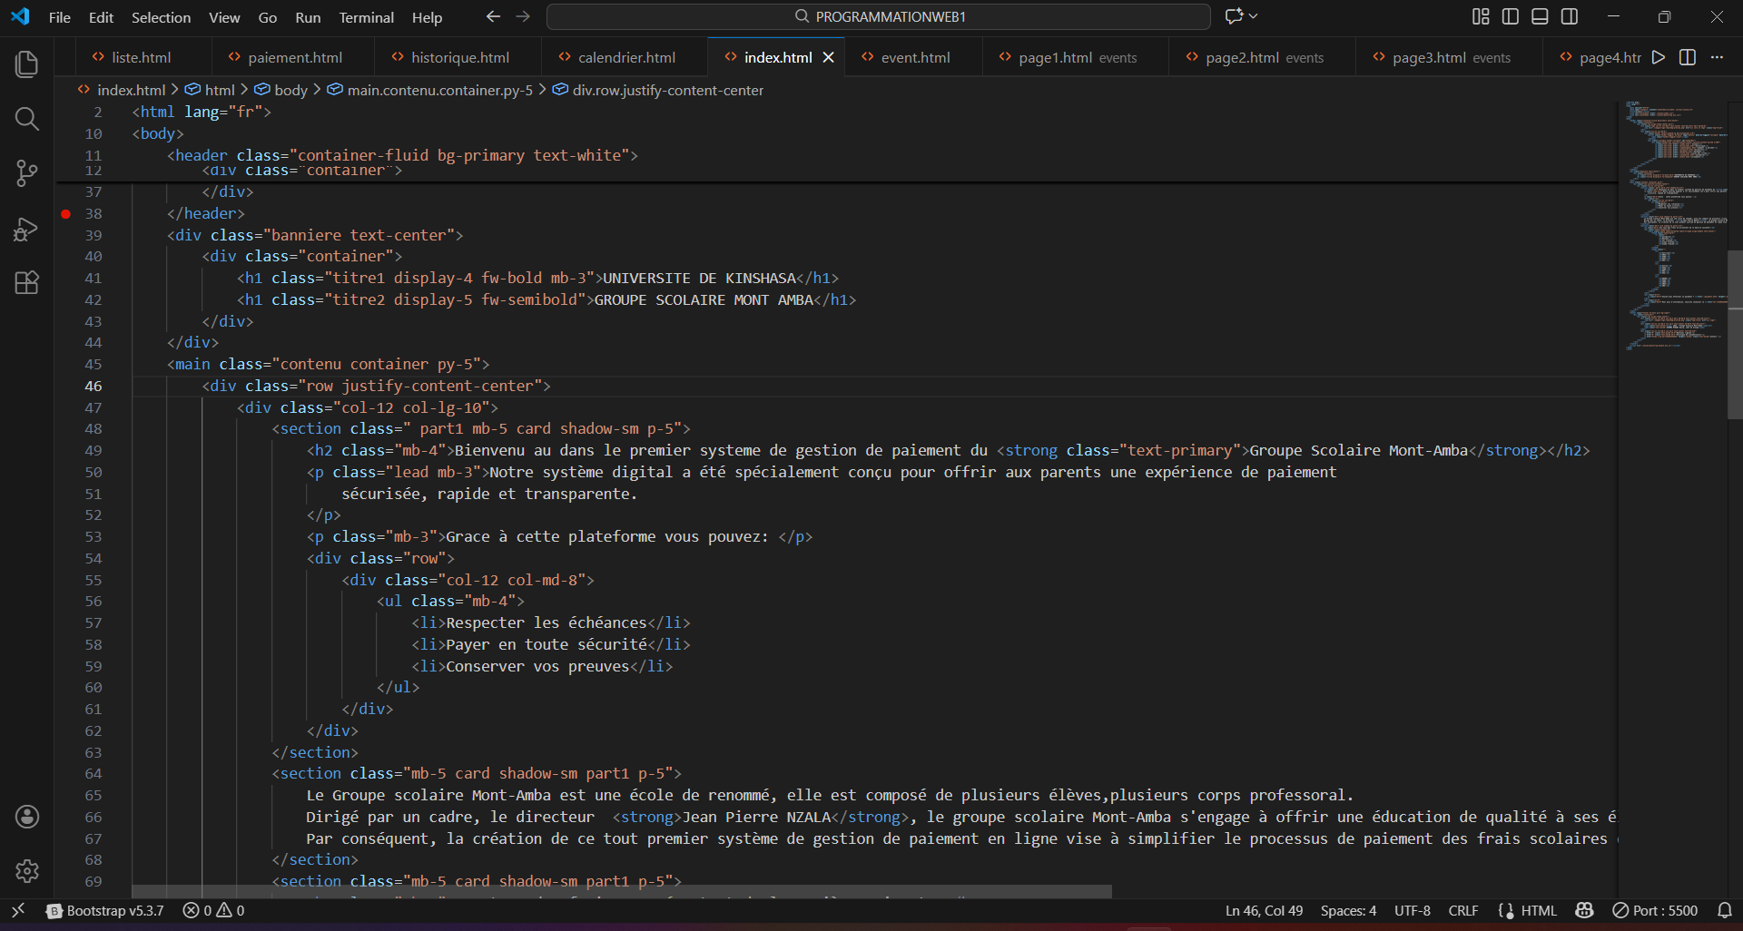

4. Actualite.html

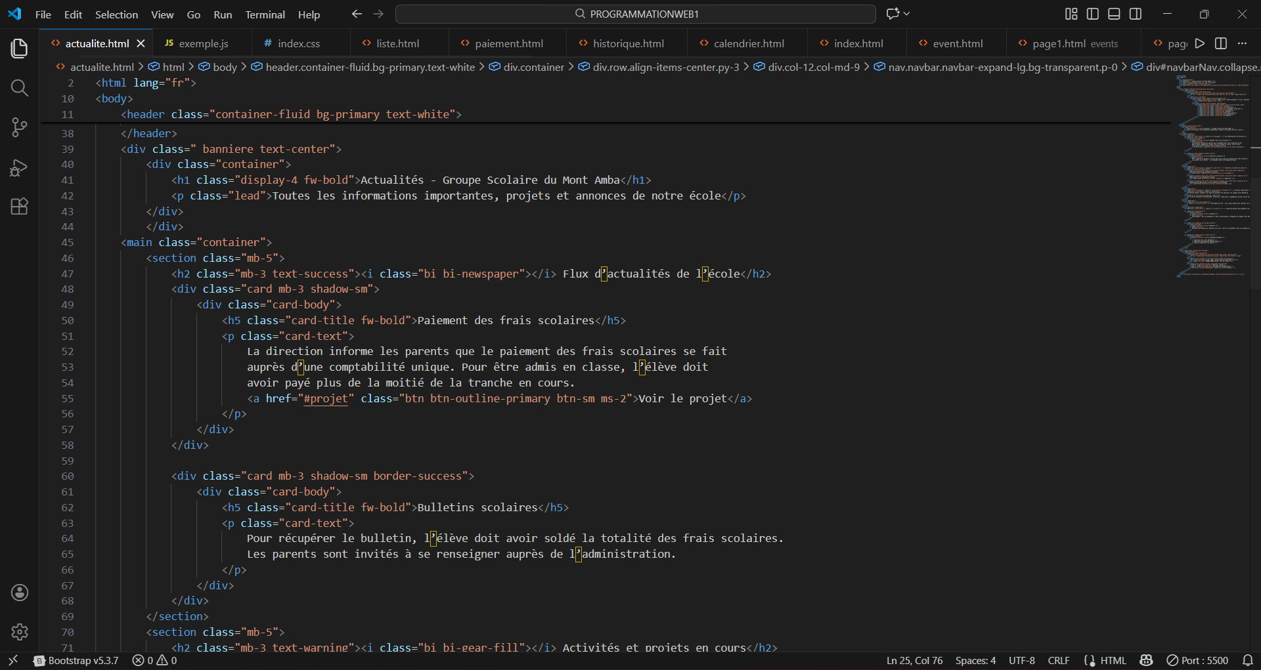

3. Commentpayer.html

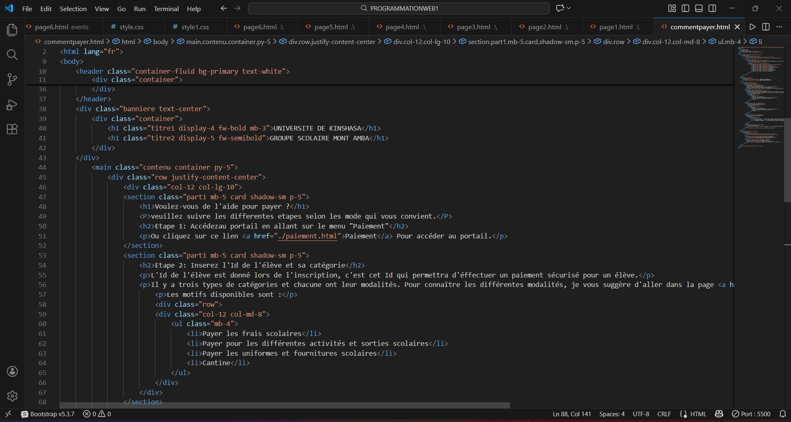

Excursion2.html

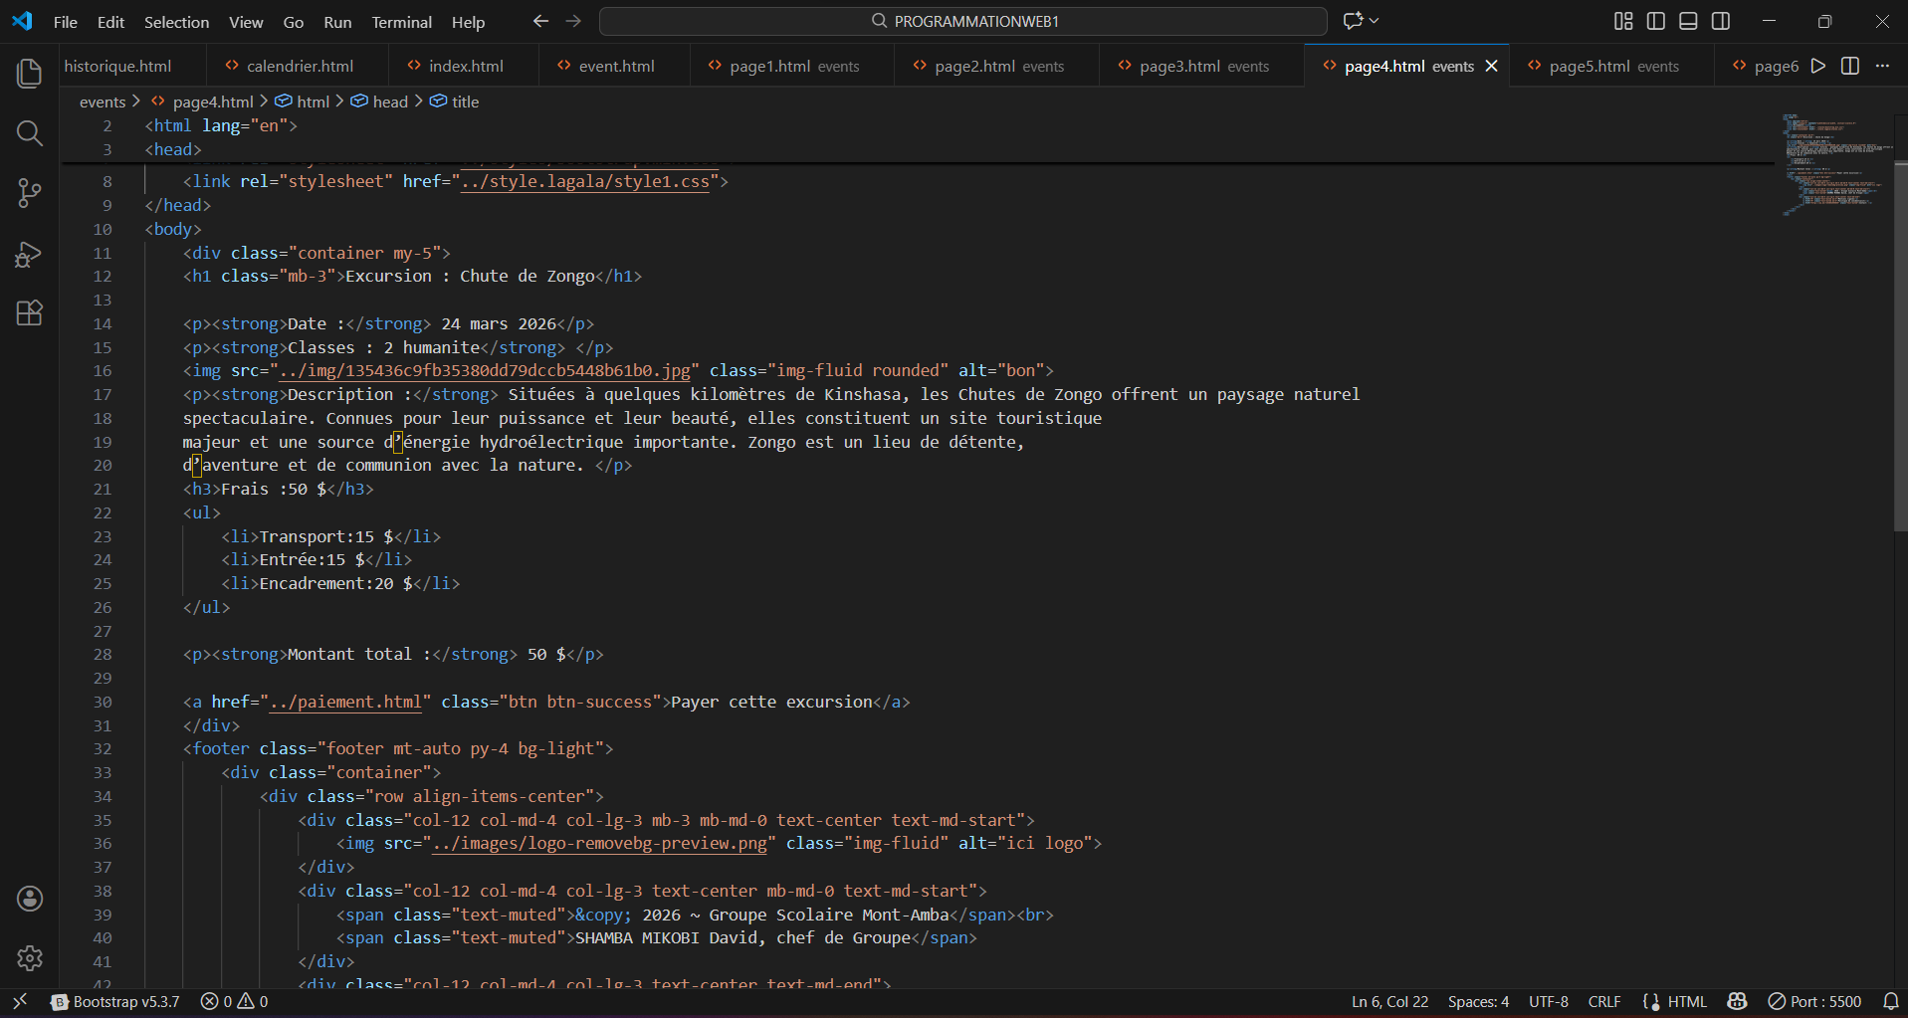

Excursion1.html

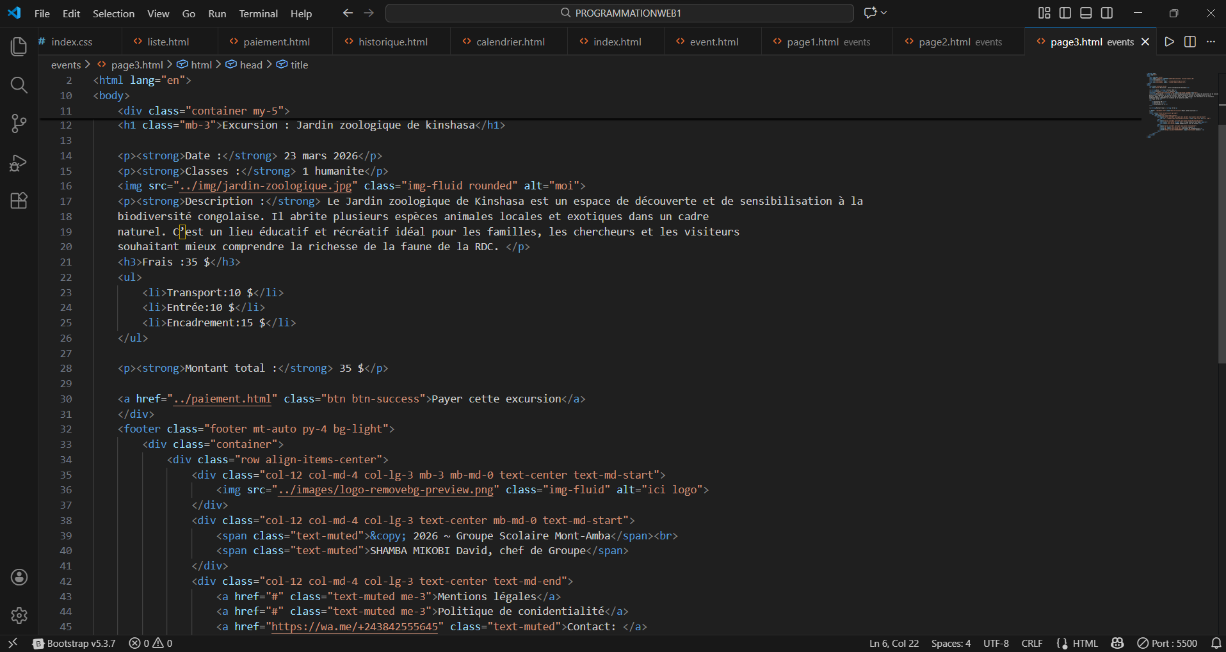

8. event.html

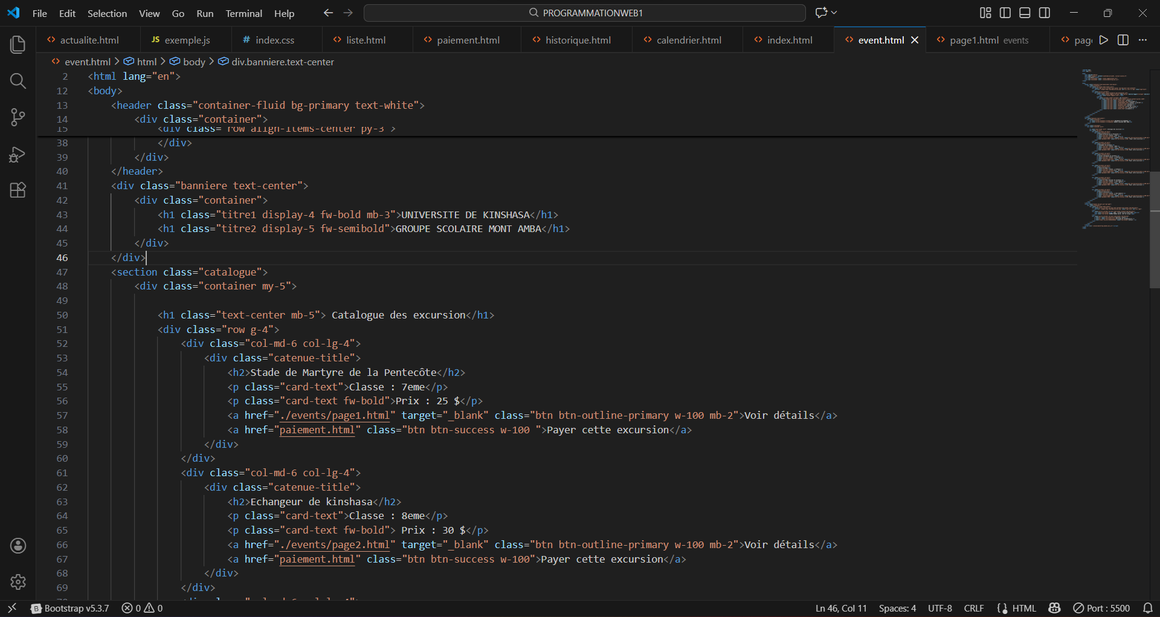

7. Calendrier.html

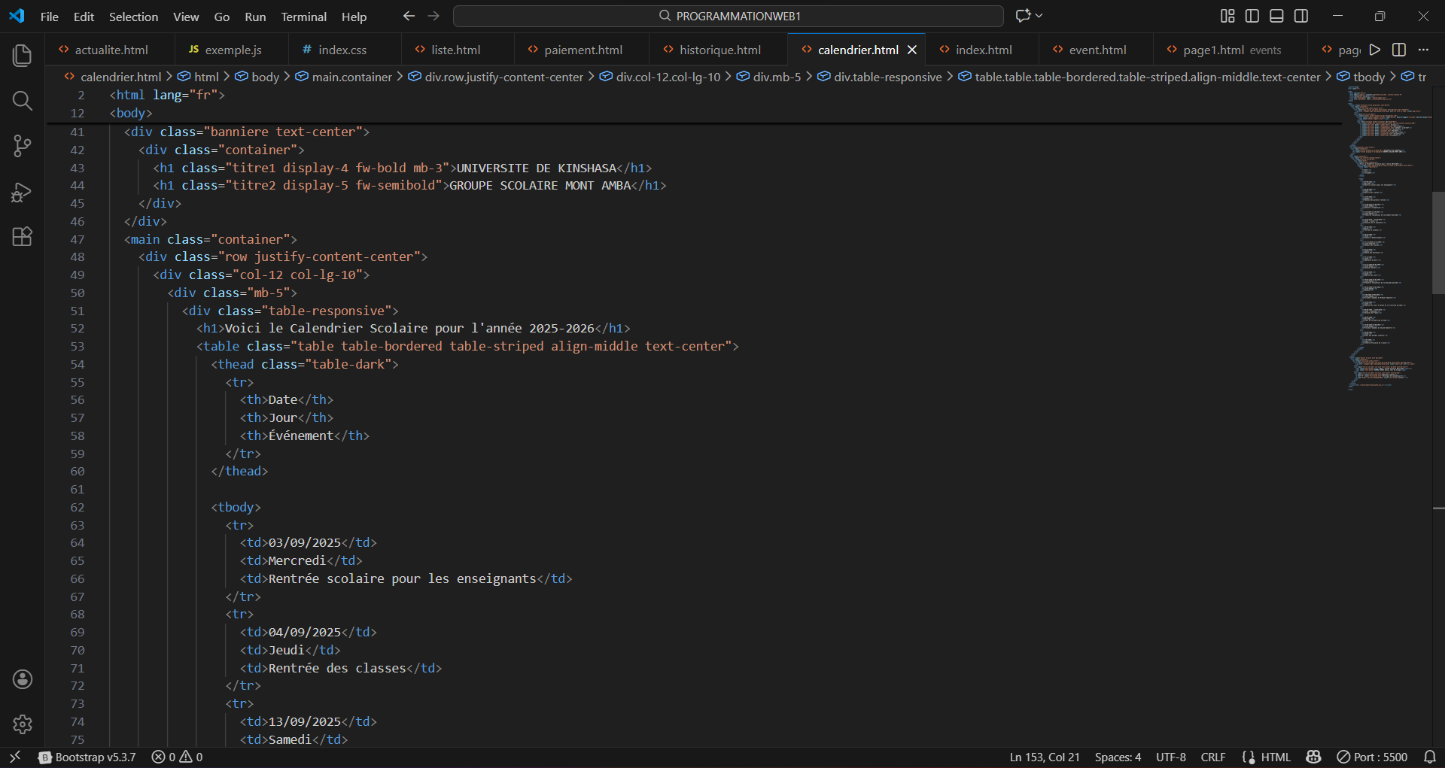

6.liste.html

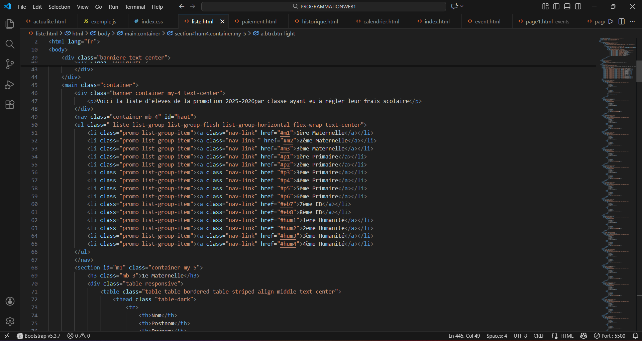

5. paiement.html

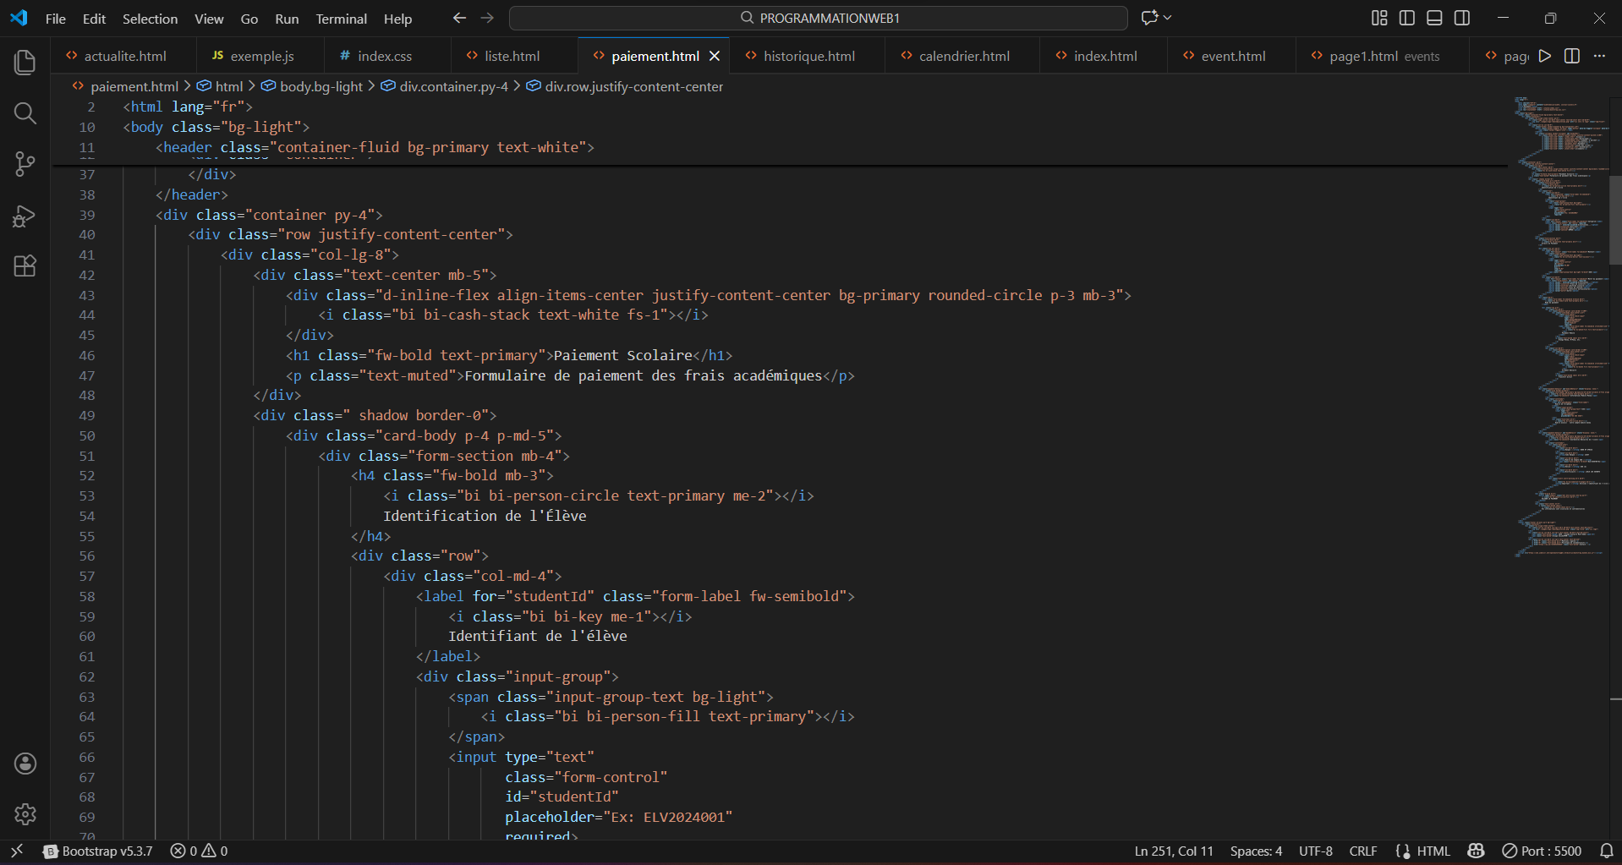

Index.css

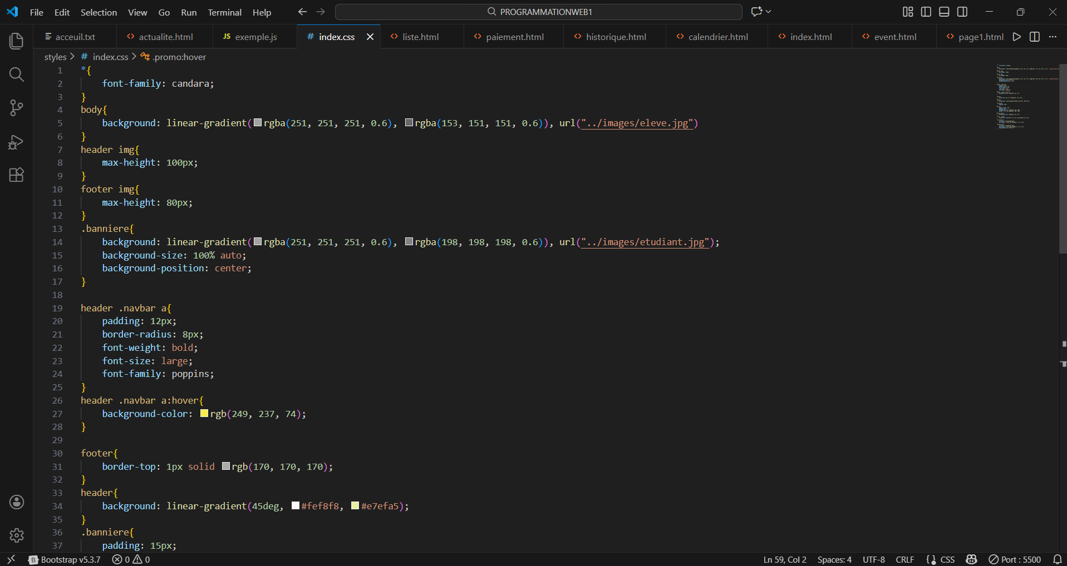

# CONCLUSION

Le Groupe Scolaire du Mont-Amba incarne une institution éducative de référence et une histoire riche d’un habitudes géographique stratégique au sein de Kinshasa.

Cependant, malgré cette croissance remarquable, la gestion des frais scolaires reste un défi majeur. Le système actuel qui est manuel, engendre des lenteurs et des erreurs, tout en compliquant l’expérience des parents.

Face à c’est problème, le projet de développement d’un site web, initiative des étudiants de L’UNIKIN dédié à la gestion des paiements scolaires apparaît comme une solution innovante et nécessaire.

Ce projet vise à instaurer une plateforme numérique accessible, sécurisée et efficace, permettant aux parents de suivre et d’effectuer leurs paiements en ligne, tout en allégeant le travail du personnel administratif. Il s’inscrit dans une dynamique de modernisation, de transparence et d’optimisation des processus.

Ainsi, cette initiative représente une étape décisive vers une gestion scolaire plus fiable, plus équitable et résolument tournée vers l’avenir.

# TABLE DE MATIERE

0. INTRODUCTION 1

0.1. PROBLEMATIQUE 1

0.2. OBJECTIF DU TRAVAIL 1

PREMIERE PARTIE : PRESENTATION DE L’ENTREPRISE 1

1. HISTORIQUE ET SITUATION GEOGRAPHIQUE 1

2. ORGANIGRAMME SYNTHETIQUE 2

3. STRUCTURE FONCTIONNELLE 2

DEUXIEME PARTIE : IMPLEMENTATION DU SYSTEME 2

1. PRESENTATION DE L’INTERFACE GRAPHIQUE 2

2. PRESENTATION DU CODE SOURCE 4

CONCLUSION 6